***EFFETTUARE VALUTAZIONE DA PARTE DEL TUTOR***

1. Entrare nella piattaforma del proprio corso di studio (<sea-el.unife.it/el-dip>)
2. Eseguire l’accesso cliccando “login” presente in rosso nella barra
3. E cliccare su “Clicca qui” come da immagine seguente utilizzando le credenziali fornite:

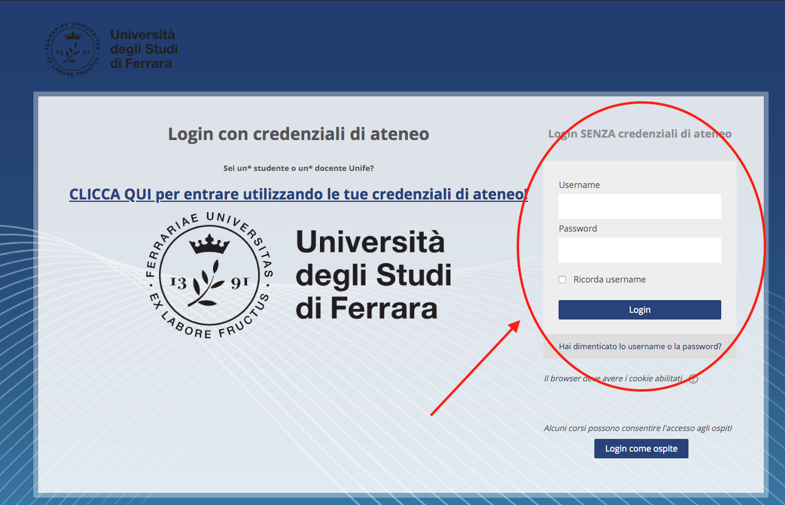

* Selezionare ***Il proprio Dipartimento*** (come immagine in allegato)

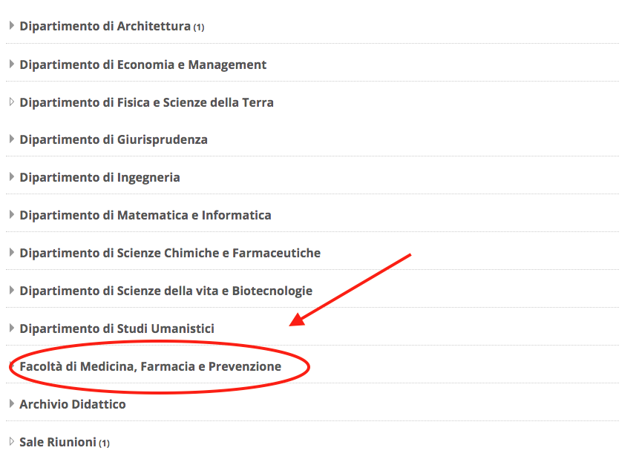

* Selezionare ***Il proprio Dipartimento*** (come immagine in allegato)

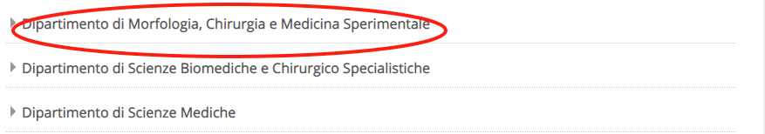

Infine selezionare il proprio corso di laurea:

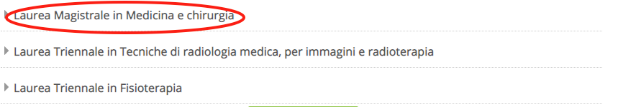

Successivamente cliccare su “TPV TIROCINI”:

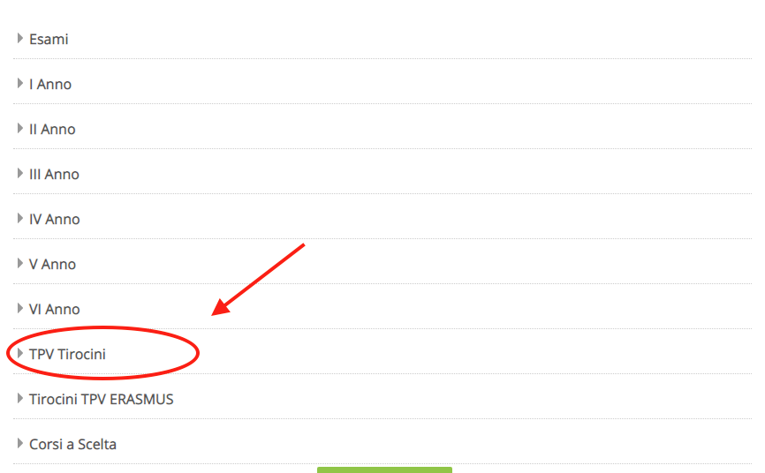

Successivamente si va a cliccare sulla propria Area di interesse:

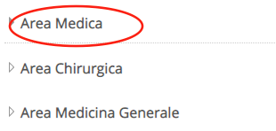

Infine scegliere la propria area:

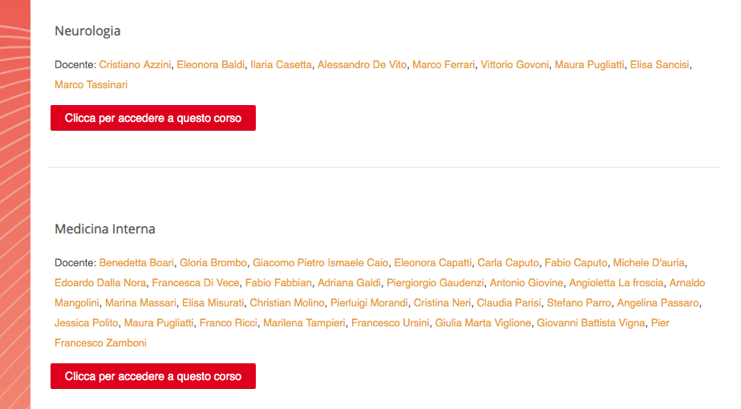

* accedere dove sono contenuti i caricamenti all’interno di “Carica il diario”

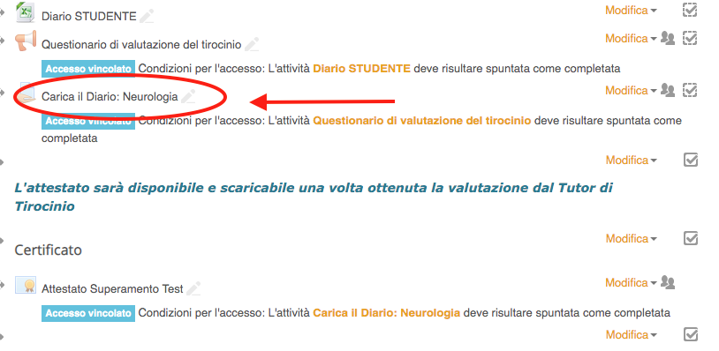

* una volta aperto “Carica il diario”, bisogna cliccare su visualizza/valuta tutte le consegne

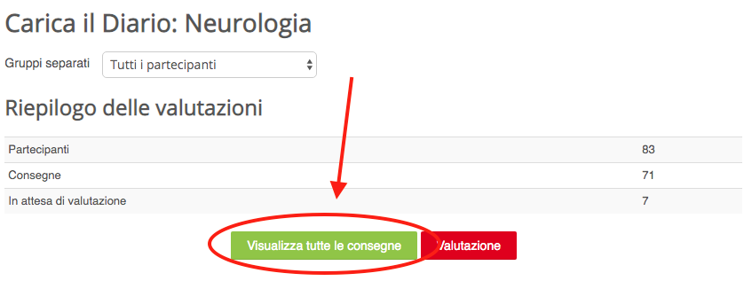

* si apre la seguente schermata e si clicca sopra la matita situata sotto “***Valutazione***”

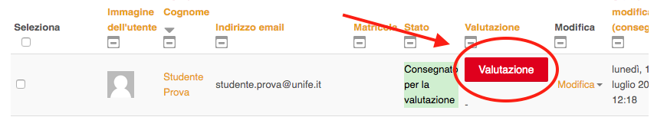

* inserire il punteggio come da seguente schermata e cliccare successivamente “*salva modifiche*”

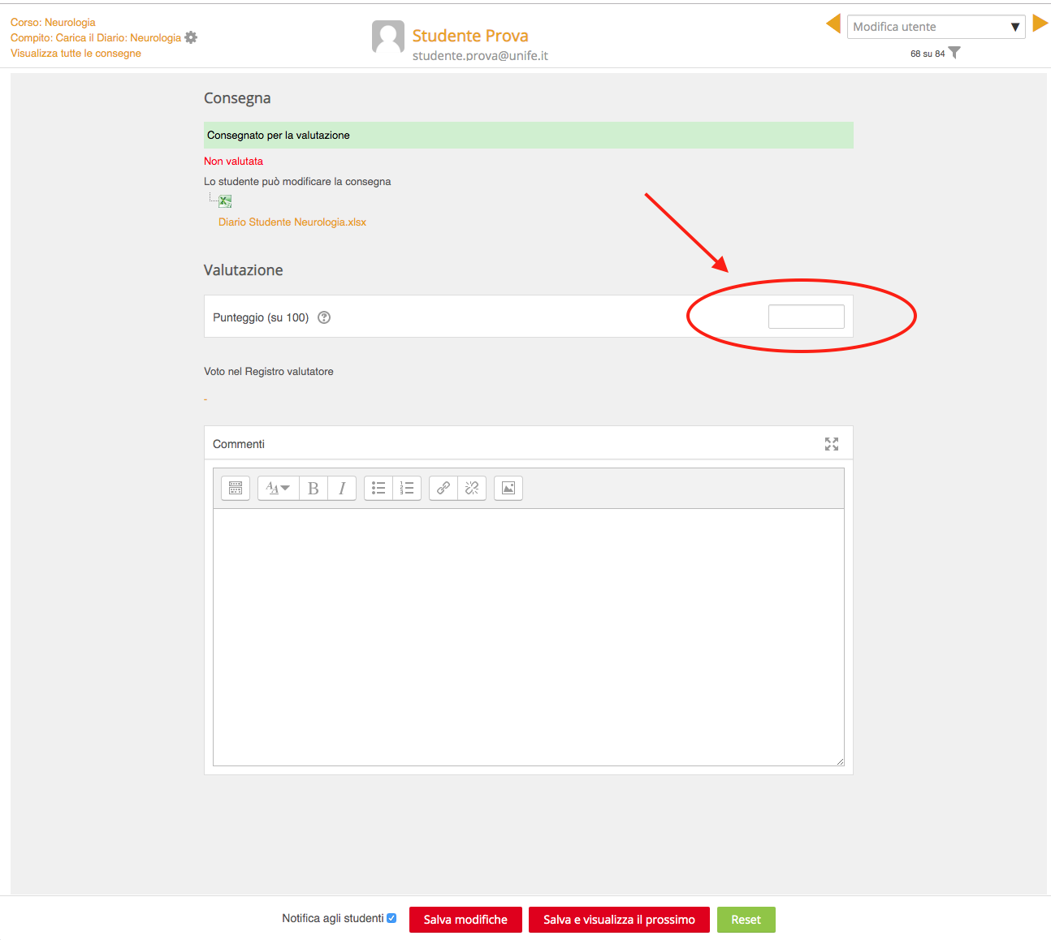

* una volta salvato il punteggio la schermata sarà la seguente:

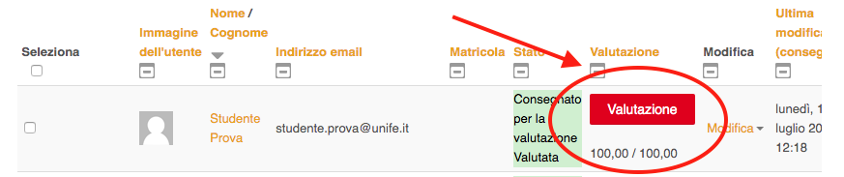

* oltre la valutazione si possono scrivere dei commenti come da seguente schermata:

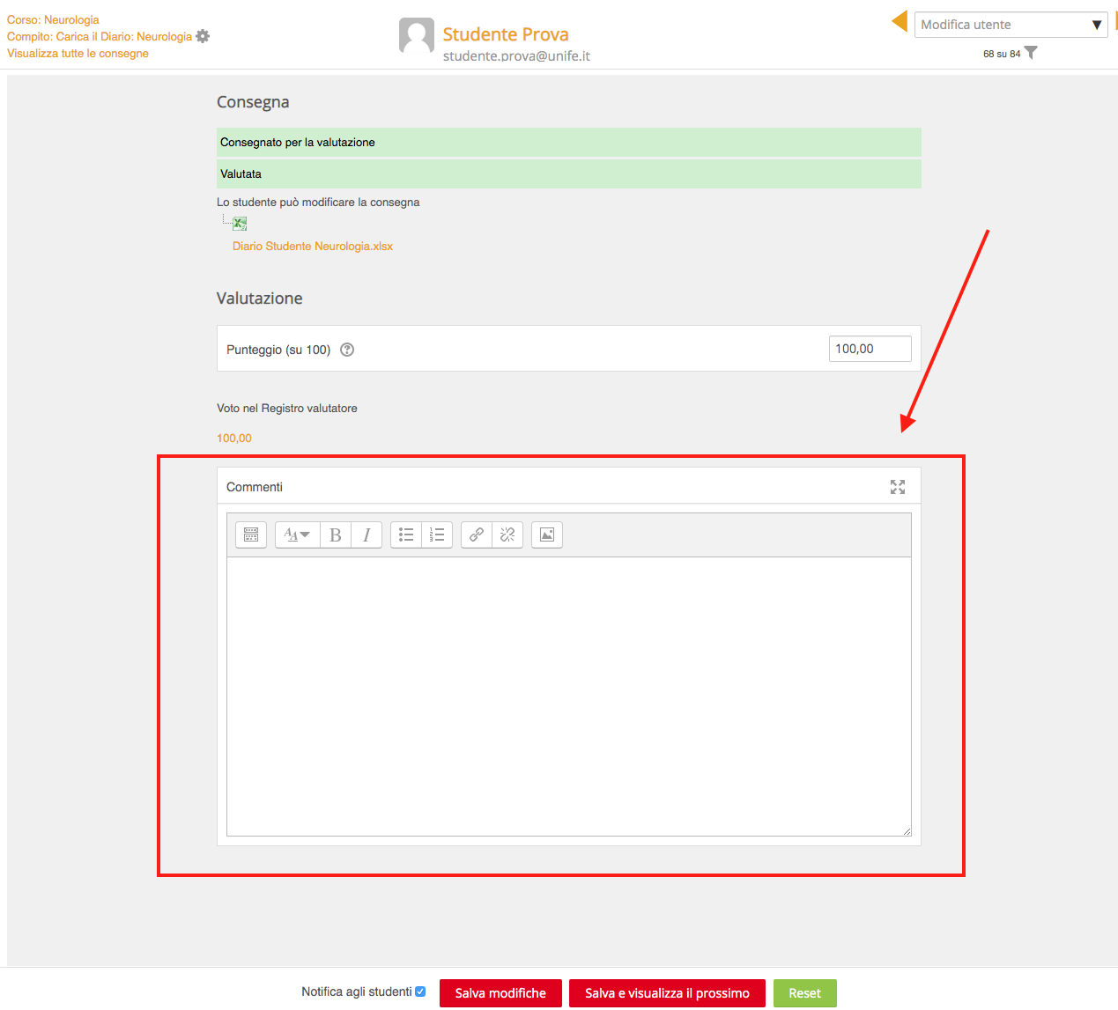

* cliccare su “Salva Modifiche”

